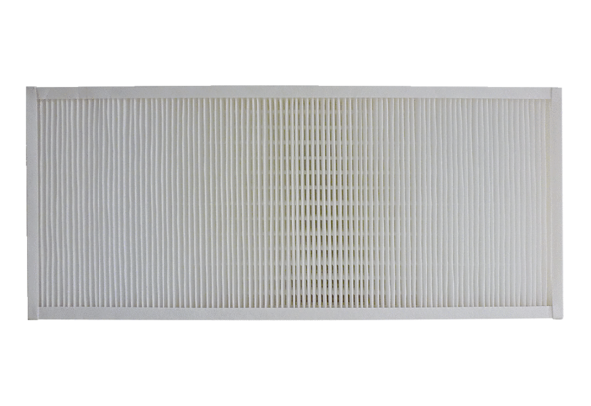Tartalék légszűrők KFF 9040-5Csomagolási egység: 1 darabVálaszték: K
Termékszám: 0093.1217Gyártó: MAICO

